**LE ONDE**



***Onda periodica***

*Alcuni nomi* da ricordare:

* **CRESTA** 🡪 punto massimo rispetto al livello 0 dell’onda
* **GOLA** 🡪 punto minimo
* **NODI** 🡪 punti in cui l’onda incontra il livello 0
* **LUNGHEZZA D’ONDA** (lambda) 🡪 parte più piccola che si ripete sempre uguale; si misura in metri
* **AMPIEZZA DELL’ONDA** 🡪 spazio tra il livello 0 e la cresta





***Formule riguardanti le onde periodiche***

**F = 1/T** (la frequenza è l’inverso del periodo)

**T = 1/f** (il periodo è l’inverso della frequenza)

**V = lamda /T** (in pratica spazio/tempo)

**Onde sonore**

*La velocità del suono la conosciamo?*

Innanzi tutto bisogna sapere in **quale mezzo di propagazione** siamo (aria, acqua…) e a quale **temperatura** siamo.

**Nell’aria, a 20°, la velocità del suono viene considerata 340 m/s.**

Nell’acqua il suono è invece più veloce e si sente a distanza perfino maggiore. Anche nel ferro ad esempio c’è meno dispersione: hai mai visto nei film gli indiani che mettono l’orecchio sui binari ferroviari per sentire se arriva il treno?

Nel **vuoto** invece il **suono non si propaga** (mentre la luce sì).

L’onda sonora è **un’onda longitudinale** (come quella della molla)

L’onda sonora parte da una **sorgente sonora** (*esempio: batto sul tavolo: il tavolo oscilla, vibra, e “fa partire l’onda sonora”*); l’onda sonora **arriva al timpano** dell’orecchio; il timpano **oscilla** (*esattamente con la stessa vibrazione della sorgente sonora*): così l’orecchio riconosce il suono.

(studiare il par.5; esercizi 26, 27, 42, 43 e 44)

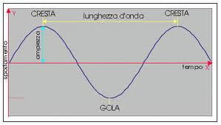**Caratteristiche delle onde sonore**

**Altezza**L’**altezza** (o Acutezza) di un suono:

* 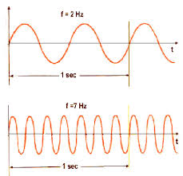è dovuta alla **rapidità delle vibrazioni** che lo producono.
* Cambia a seconda della frequenza a cui l’onda vibra (ricorda che la ***frequenza*** si misura in **HERTZ**).
* Al crescere della frequenza corrisponde l’aumento dell’altezza.
* 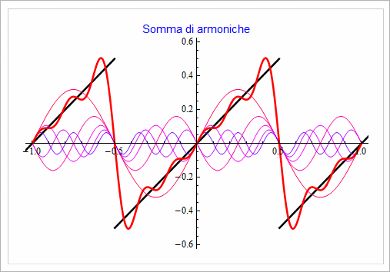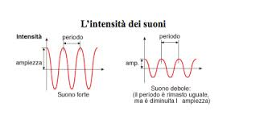Ci consente di distinguere i suoni acuti da quelli gravi.  
    
  **Intensità**L’ intensità del suono è determinata dall’**ampiezza** dell’onda sonora.  
  È la grandezza che permette di distinguere i suoni deboli da quelli forti: un suono è tanto più forte quanto maggiore è l’ampiezza delle oscillazioni della sorgente che lo genera.  
  Tenendo presente il carattere tridimensionale delle onde sonore, l’ intensità (I), viene definita:  
  L’intensità si misura in **DECIBEL** (dB).

**Timbro**Il timbro rappresenta **la qualità del suono** e dipende essenzialmente dalla “forma” dell’onda dello stesso.  
Ciascun strumento musicale ha un timbro diverso. Il timbro è la “voce” dello strumento ed è il **risultato della somma di molte onde elementari dette armoniche** .